Xây dựng phần mềm

Chuẩn mã nguồn

Project: Where's My Water

Nhóm 14

Mục lục

1. Chuẩn mã nguồn 2

2. Sử dụng công cụ Eclipse-cs để kiểm tra chuẩn mã nguồn 2

1 Cài đặt 2

2 Sử dụng Eclipse-cs 3

Chuẩn mã nguồn
Project WhereIsMyWater sử dụng chuẩn mã nguồn cho ngôn ngữ lập trình java do Sun đưa ra vào 1999. Chi tiết trong tập tin codeconventions-150003.pdf. Chuẩn này là chuẩn mặc định cho ngôn ngữ java trên eclipse. Để eclipse tự động định dạng mã nguồn có thể vào Source > Format (Ctrl + Shift + F)

Sử dụng công cụ Eclipse-cs để kiểm tra chuẩn mã nguồn
Eclipse-cs là plugin hỗ trợ kiểm tra chuẩn mã nguồn cho ngôn ngữ java.

Cài đặt
Trong eclipse:
- Chọn Help > Install new software
- Nhấn Add
- Điền vào phần Location là http://eclipse-cs.sf.net/update/ > Nhấn OK
- Nhấn chọn Eclipse Checkstyle Plug-in 5.6.0.201209221626 > Nhấn Next
- Nhấn Next
- Chọn đồng ý với các điều khoản
- Nhấn Finish để cài đặt eclipse-cs
- Đợi quá trình cài đặt hoàn tất và khởi động lại eclipse
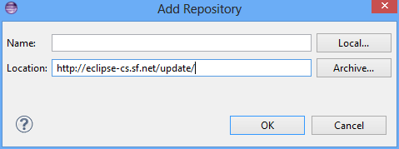

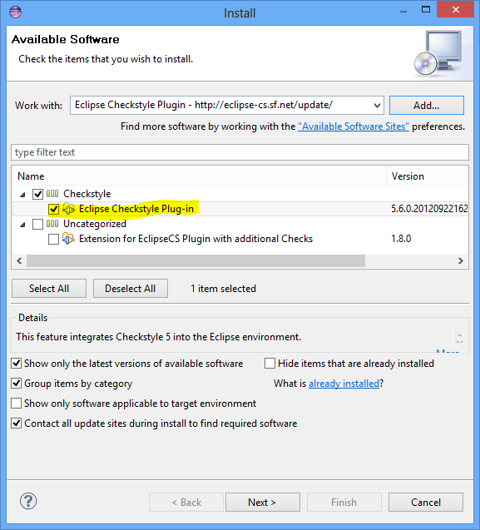

Sử dụng Eclipse-cs
Để áp dụng kiểm tra chuẩn mã nguồn cho project ta thực hiện theo những bước sau:
- Nhấn phải chuột vào project > Chọn Projecties
- Trong phần Checkstyle, trong tab Main chọn Checkstyle active for this project > Nhấn OK
- Nhấn phải chuột vào project > Chọn Checkstyle > Chọn Checkcode with Checkstyle
- Eclipse-cs sẽ kiểm tra toàn bộ project và kết quả thông báo trực tiếp ở từng dòng mã nguồn và ở phần Problems.
